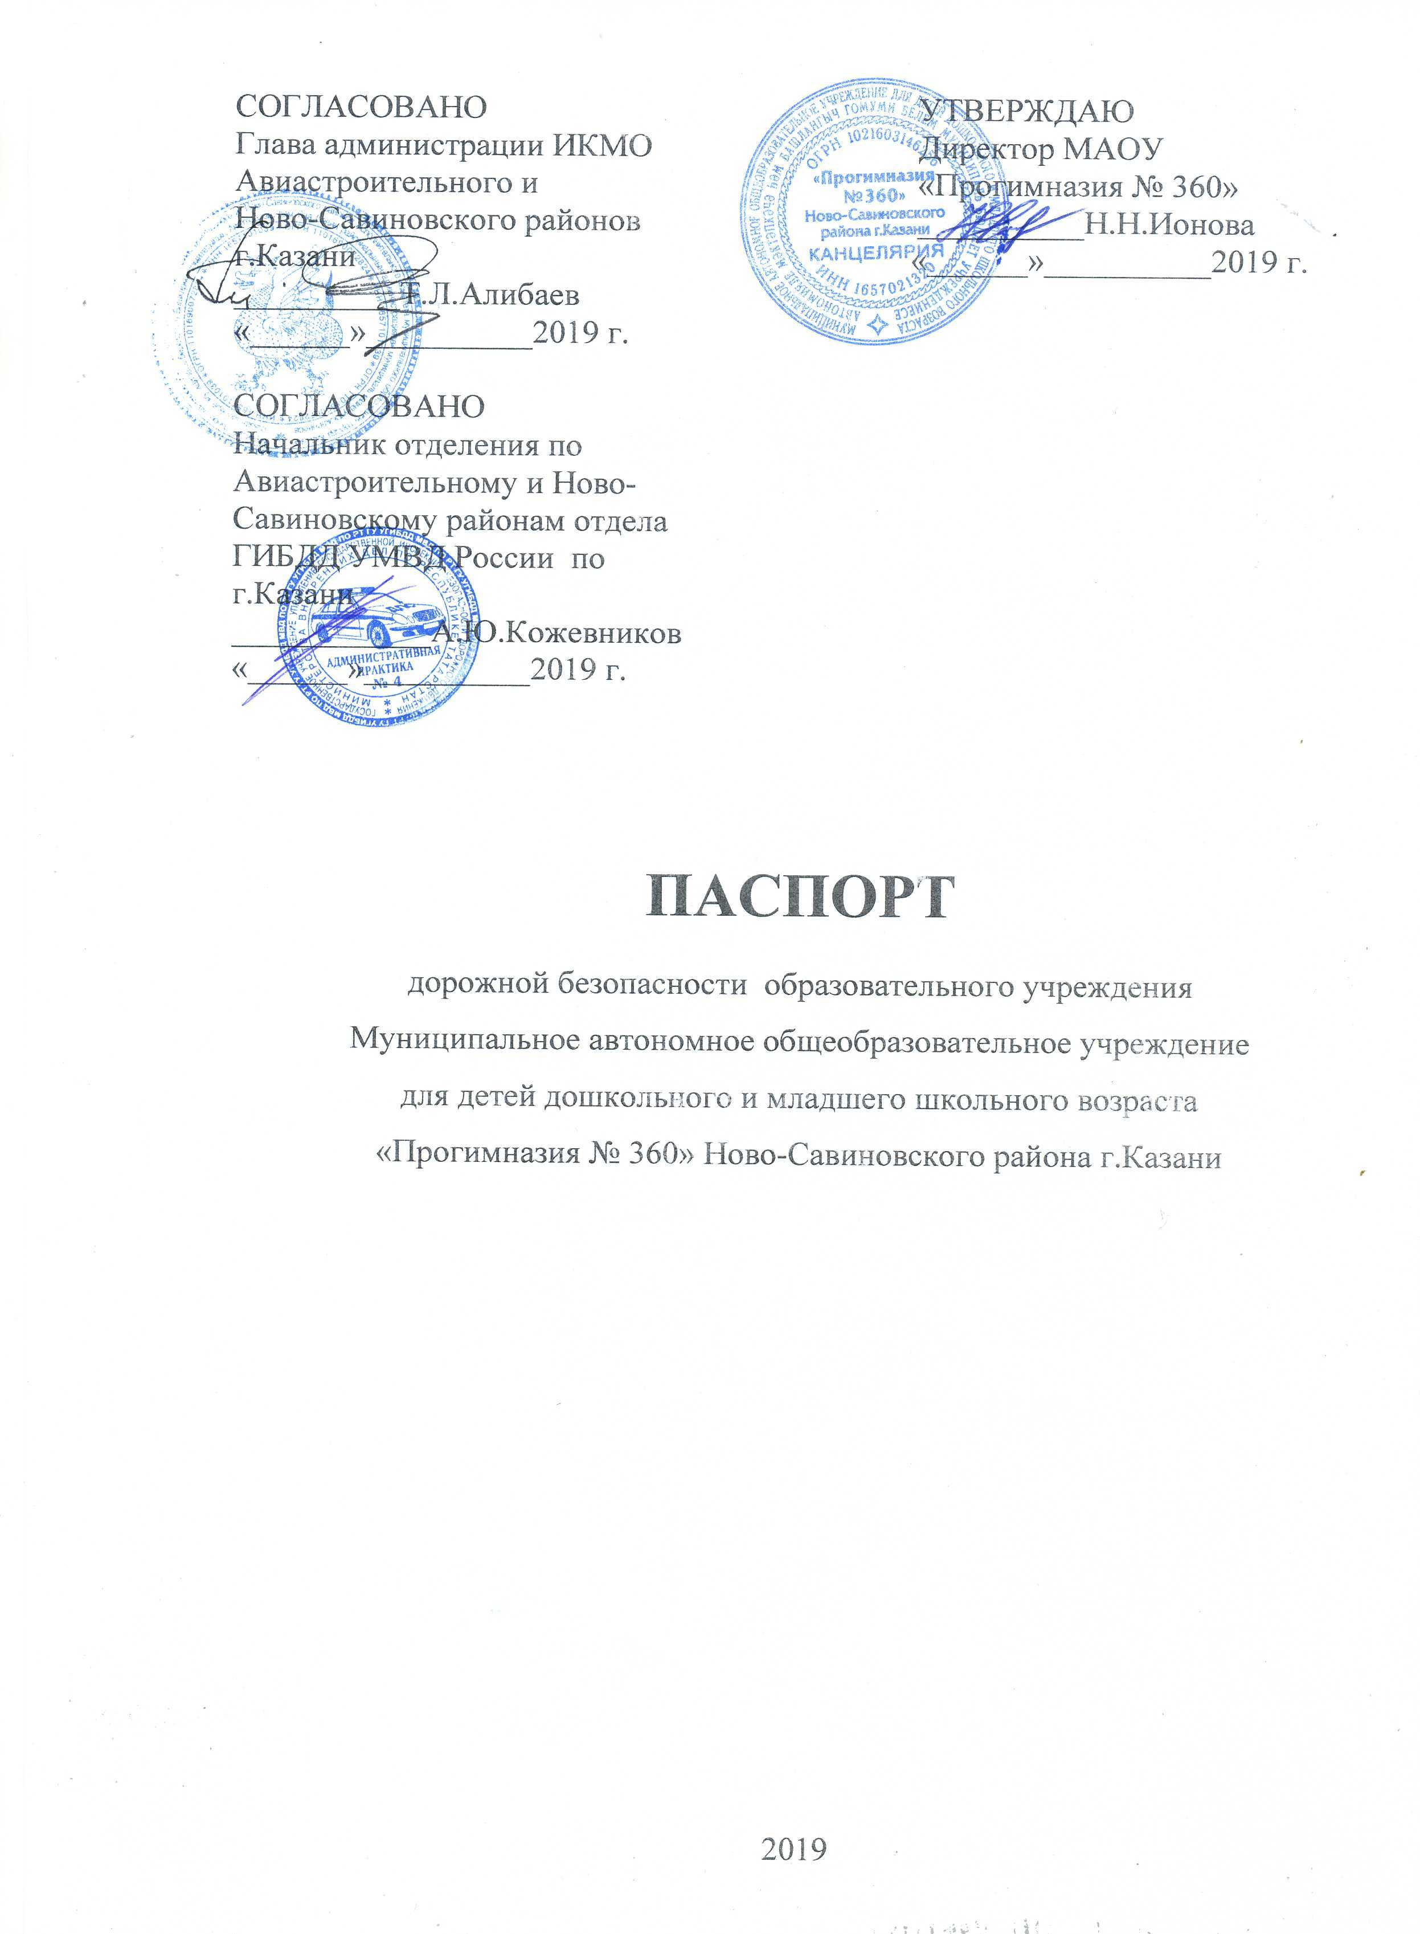  СОГЛАСОВАНО  Глава администрации ИКМО Авиастроительного и  Ново-Савиновского районов г.Казани  __________Т.Л.Алибаев  «______»__________2019 г.  СОГЛАСОВАНО  Начальник отделения по  Авиастроительному и Ново-Савиновскому районам отдела ГИБДД УМВД России по г.Казани  ____________А.Ю.Кожевников  «______»__________2019 г. |  |  | УТВЕРЖДАЮ  Директор МАОУ  «Прогимназия № 360»  __________Н.Н.Ионова  «______»__________2019 г.

ПАСПОРТ
дорожной безопасности образовательного учреждения
Муниципальное автономное общеобразовательное учреждение
для детей дошкольного и младшего школьного возраста
«Прогимназия № 360» Ново-Савиновского района г.Казани

2019
Общие сведения

Муниципальное автономное общеобразовательное учреждение для детей дошкольного и младшего школьного возраста «Прогимназия № 360» Ново-Савиновского района г.Казани
(Полное наименование образовательного учреждения)
Юридический адрес: 420133 г.Казань, ул. Адоратского, дом 8а
Фактический адрес: 420133 г.Казань, ул. Адоратского, дом 8а

Руководители образовательного учреждения:
Директор Ионова Наталья Николаевна 521-37-79
(фамилия, имя, отчество) (телефон)
Заместитель директора
по учебной работе Храмова Лилия Рустэмовна 521-82-79
(фамилия, имя, отчество) (телефон)
Заместитель директора
по воспитательной работе Храмова Лилия Рустэмовна 521-82-79
(фамилия, имя, отчество) (телефон)

Ответственные работники
муниципального органа
образования главный специалист В.В.Гараева
(должность) (фамилия, имя, отчество)
522-87-42___
(телефон)
Ответственные от
Госавтоинспекции инспектор по пропаганде ОАО и ПБДД
ОГИБДД УМВД России по г.Казани
лейтенант полиции А.З.Валиева
(должность) (фамилия, имя, отчество)
______________
(телефон)

Ответственные работники
за мероприятия по профилактике
детского травматизма Старший воспитатель М.Р.Хабибуллина
(должность) (фамилия, имя, отчество)

Зам.директора по УВР Л.Р.Храмова
(должность) (фамилия, имя, отчество)

521-82-79

(телефон)

Руководитель или ответственный
работник дорожно-эксплуатационной
организации, осуществляющей
содержание улично-дорожной
сети (УДС)∗
МУП «Городское благоустройство» Закиров К.И. 555-44-50
(фамилия, имя, отчество) (телефон)

Руководитель или ответственный
работник дорожно-эксплуатационной
организации, осуществляющей
содержание технических средств
организации дорожного движения
(ТСОДД)*
МБУ «АСУДД» Р.Р.Калимуллин 562-44-04
(фамилия, имя, отчество) (телефон)

Количество воспитанников 226 дошкольников, 104 школьника
Наличие уголка по БДД групповые помещения, классы, игровая комната
(если имеется, указать место расположения)
Наличие класса по БДД нет
(если имеется, указать место расположения)
Наличие автогородка (площадки) по БДД игровая площадка
Наличие автобуса в образовательном учреждении нет
(при наличии автобуса)
Владелец автобуса ______________________________________________
(образовательное учреждение, муниципальное образование и др.)

Время занятий в образовательном учреждении:
Группа раннего возраста (2-3 лет) нет
Младшая группа (3-4 лет) 9.00 - 9.15; 9.25 - 9.40
Средняя группа (4-5 лет) 9.00 – 9.20; 9.30- 9.50
Старшая группа (5-6 лет) 9.00 – 9.20; 9.30 – 9.55
Подготовительная группа (6-7 лет) 9.00 – 9.30; 9.40 – 10.10; 10.20 - 10.50
Вторая половина дня 15.20 - 15.45; 16.00-16.30 – дошкольный возраст с 5 до 7 лет
1-ая смена: 8.30 – 13.25 (период)
2-ая смена: нет (период)
внеклассные занятия: 1 класс – 12.00-18.00
2-4 классы – 13.00-19.00 (период)

Телефоны оперативных служб:
МЧС – 112
Пожарная часть – 01; 101
Полиция – 02; 102
Скорая медицинская помощь – 03; 103
Аварийные службы (отопление, ГВС, ХВС) – 520-28-99
Водоканал – 570-72-61
Горсвет (уличное освещение) – 571-35-66
Дежурная часть «Савиново» - 291-42-12
Дежурная часть ГИБДД г.Казани – 533-38-12; 533-39-00
Зам.директора по АХЧ – 521-82-79

Содержание
- План-схемы образовательной организации.
1. Район расположения образовательной организации, пути движения транспортных средств и детей (обучающихся, воспитанников).
Прогимназия расположена на территории Ново-Савиновского района. Прогимназия с 4 сторон окружена жилыми домами. С запада внутри жилого комплекса имеется детская площадка. С севера часть территории вдоль забора граничит с гаражами. Прогимназия находится вблизи улиц Адоратского с востока, Ямашева – с юга. Недалеко находятся школы № 85, 89, детский сад № 19. Через квартал на северо-запад находится рынок Адоратского. Транспортные средства подъезжают к зданию со стороны ворот.
2. Организация дорожного движения в непосредственной близости от образовательной организации с размещением соответствующих технических средств организации дорожного движения, маршруты движения детей и расположение парковочных мест.
Специально оборудованного парковочного места нет.
3.Маршруты движения организованных групп детей от образовательной организации к стадиону, парку или спортивно-оздоровительному комплексу.
Организованного движения детей колоннами нет.
4.Пути движения транспортных средств к местам разгрузки/погрузки и рекомендуемые безопасные пути передвижения детей по территории образовательной организации.
Место разгрузки/погрузки детей осуществляется вблизи входных ворот.
Освещение путей передвижения детей по территории образовательного учреждения осуществляют 10 столбов общегородского освещения..

II.Информация об обеспечении безопасности перевозок детей специальным транспортным средством (автобусом).
1. Общие сведения.
2. Маршрут движения автобуса до образовательной организации.
3. Безопасное расположение остановки автобуса у образовательной организации.
Автобус не имеем. Выезды детей на автобусе учебным процессом не предусмотрены.

III. Приложения
План-схема пути движения транспортных средств и детей (обучающихся, воспитанников) при проведении дорожных ремонтно-строительных работ вблизи образовательной организации.

I. План-схемы образовательной организации
1. Район расположения образовательной организации, пути движения транспортных средств и детей (обучающихся, воспитанников)
Образец схемы

ЭДЕЛЬВЕЙС

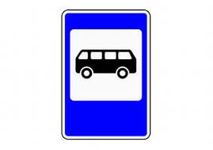

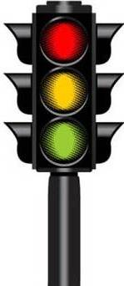

Ново-Савиновский рынок
9

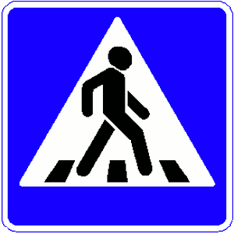
12

Ул.Ак.Лаврентьева

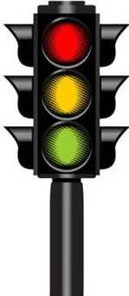
12

19
10
14
19



14а
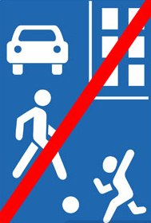

Ул.Адоратского
96а
8


Детский городок
360
15

Ул.Ак.Лаврентьева
6
96
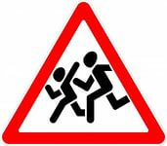
94

94

92
92 а
92 б
90
82

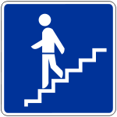
Ул.Ямашева

- жилые дома
94

- движение транспортных средств

- проезжая часть

- тротуар

- опасные места (несанкционированные частные гаражи рядом с прогимназией, дорожные неровности, нет тротуара, нет дорожных знаков)

- движение детей в/из прогимназии

- подземный пешеходный переход

- пешеходный переход

2. Схема организации дорожного движения в непосредственной близости от образовательной организации с размещением соответствующих технических средств организации дорожного движения, маршрутов движения детей и расположения парковочных мест

14а

8

14
6
Детский городок

Ул.Ак.Лаврентьева

96а

96
94

- жилые дома
94

- направление движения детей частными транспортными средствами

- опасные места (несанкционированные частные гаражи рядом с прогимназией, дорожные неровности, нет тротуара, нет дорожных знаков)

- направление движение детей от остановок маршрутных транспортных средств или из ближайших домов

- освещение - временная парковка
(допускается схему дополнять фотоматериалами

2. Рекомендованные изменения в УДС

14а

8

14
Детский городок
6

96а

Ул.Ак.Лаврентьева
96
94

94
- жилые дома
- направление движения детей частными транспортными средствами

- опасные места (несанкционированные частные гаражи рядом с прогимназией, дорожные неровности, нет тротуара, частный транспорт вблизи прогимназии, ведущий к поломке ограждения, выброс мусора жителями домов)

- ограждение образовательной организации (требует замены)

- направление движение детей от остановок маршрутных транспортных средств или из ближайших домов

- искусственное освещение - временная парковка

3. Пути движения транспортных средств к местам разгрузки/погрузки и рекомендуемые безопасные пути передвижения детей по территории образовательного учреждения

Образец схемы

Хозблок

движение детей на территории прогимназии

место разгрузки/погрузки

въезд/выезд транспортных средств

движение грузовых транспортных средств на территории
прогимназии

прогулочные веранды

ограждение прогимназии (требует замены, т.к. высота 0,8м)

II. Информация об обеспечении безопасности перевозок детей специальным транспортным средством (автобусом).

(при наличии автобуса(ов)
Автобуса не имеем

- Общие сведения

Марка __________________________________________________________
Модель _________________________________________________________
Государственный регистрационный знак _____________________________
Год выпуска _________________ Количество мест в автобусе ___________
Соответствие конструкции требованиям, предъявляемым к школьным автобусам _______________________________________________________
________________________________________________________________

1. Сведения о водителе(ях) автобуса(сов)

Фамилия, имя, отчество, телефон | Дата приня-тия на работу | Стаж вожде-ния ТС кате-гории D | Дата пред- стоящего медицин-ского осмотра | Период проведения стажировки | Сроки повыше-ние ква- лификации | Допущен- ные нару- шения ПДД / в том числе через «Глонас»

2. Организационно-техническое обеспечение

1) Лицо, ответственное, за обеспечение безопасности дорожного движения (ФИО): _______________________________________________________ назначено _______________________________________________________, прошло аттестацию ______________________________________________.

2) Организация проведения предрейсового медицинского осмотра водителя:
осуществляет ____________________________________________________
(Ф.И.О. специалиста)
на основании ____________________________________________________
действительного до _________________.

3) Организация проведения предрейсового технического осмотра транспортного средства:
осуществляет ____________________________________________________
(Ф.И.О. специалиста)
на основании ____________________________________________________
действительного до _________________.
4) Дата очередного технического осмотра ____________________________
____________________________
____________________________

5) Место стоянки автобуса в нерабочее время _________________________
меры, исключающие несанкционированное использование _____________
________________________________________________________________
________________________________________________________________

6) Место ремонта и технического обслуживания автобуса ______________
________________________________________________________________
________________________________________________________________

7) Наличие и работоспособность алкозамка. Факты сработки ___________
________________________________________________________________
________________________________________________________________

3. Сведения о владельце автобуса

Юридический адрес владельца: _____________________________________
_____________________________________________________________
Фактический адрес владельца: ______________________________________
_____________________________________________________________
Телефон ответственного лица ______________________________________

(при отсутствии автобуса)

Сведения об организациях, осуществляющих перевозку детей специальным транспортным средством (автобусом)

________________________________________________________________
________________________________________________________________
________________________________________________________________
________________________________________________________________
________________________________________________________________

Рекомендуемый список контактов организаций, осуществляющих перевозку детей специальным транспортным средством (автобусом).

(При перевозке детей специальным транспортным средством (автобусом) сторонней организацией заполняется карточка. Заполненная карточка хранится в разделе «Приложение»)

Образец
Информационная карточка
перевозок детей специальным транспортным средством (автобусом)

Общие сведения
Марка __________________________________________________________
Модель _________________________________________________________
Государственный регистрационный знак _____________________________
Год выпуска _________________ Количество мест в автобусе ___________
Соответствие конструкции требованиям, предъявляемым к школьным автобусам _______________________________________________________
________________________________________________________________

1. Сведения о владельце
Владелец _______________________________________________________
(наименование организации)
________________________________________________________________
Юридический адрес владельца _____________________________________
________________________________________________________________
Фактический адрес владельца ______________________________________
________________________________________________________________
Телефон ответственного лица ______________________________________

2. Сведения о водителе автобуса
Фамилия, имя, отчество ___________________________________________
Принят на работу ________________________________________________
Стаж вождения категории D _______________________________________
Телефон ________________________________________________________

3. Организационно-техническое обеспечение
Лицо, ответственное за обеспечение безопасности дорожного движения: ________________________________________________________________ назначено _______________________________________________________, прошло аттестацию ______________________________________________.

Дата последнего технического осмотра ____________________________

Директор МАОУ
«Прогимназия № 360» __________________ _____________
(подпись) (Ф.И.О.)
Руководитель организации,
осуществляющей перевозку детей
специальным транспортом
(автобусом) __________________ _____________
(подпись) (Ф.И.О.)

2. Маршрут движения автобуса до образовательного учреждения

(В случаях, когда осуществляется перевозка детей специальным транспортным средством на экскурсии, спортивные соревнования, в лагеря, к месту сдачи государственной аттестации и единого государственного экзамена, Паспорт безопасности ОУ дополняется схемами маршрута движения специального транспортного средства)

Рекомендации к составлению схемы маршрута движения автобуса до образовательного учреждения

На схеме указываются населенные пункты, через которые следует автобус образовательного учреждения, оборудованные места остановок для посадки и высадки детей в каждом населенном пункте и в иных местах по маршруту движения автобуса; непосредственно населенный пункт, где расположено образовательное учреждение.
На схеме указывается безопасный маршрут следования автобуса образовательного учреждения из пункта А в пункт В, а также обозначены:
- жилые дома населенных пунктов;
- здание образовательного учреждения;
- автомобильные дороги;
- дислокация существующих дорожных знаков на пути следования автобуса образовательного учреждения;
- пешеходные переходы, пересекающие проезжую часть маршрута движения автобуса образовательного учреждения;
- другие технические средства организации дорожного движения на маршруте движения автобуса образовательного учреждения.
Дополнительно, при наличии трудных (опасных) участков дорог по пути следования автобуса, представляется целесообразным давать их подробное описание с рекомендациями по безопасному преодолению.
Кроме того, рекомендуется дополнять паспорт фотоматериалами с изображением таких участков, а также с изображениями остановочных пунктов и мест ожидания.
В случаях, когда осуществляется перевозка детей специальным транспортным средством на экскурсии, спортивные соревнования, в детские оздоровительные лагеря, к месту сдачи государственной аттестации и единого государственного экзамена, Паспорт безопасности маршрута движения автобуса образовательного учреждения дополняется соответствующими схемами дополнительных маршрутов движения специального транспортного средства (автобуса).

3. Безопасное расположение остановки автобуса у образовательного учреждения

Образец схемы

Рекомендации к составлению схемы расположения остановки автобуса у образовательного учреждения

На схеме указывается подъезд в оборудованный «карман» или другое оборудованное место для посадки и высадки детей из автобуса у образовательного учреждения, и дальнейший путь движения автобуса по проезжей части, а также безопасный маршрут движения детей (обучающихся, воспитанников) от остановки автобуса у образовательного учреждения.
На схеме обозначены:
жилые дома района расположения образовательного учреждения;
здание образовательного учреждения;
ограждение территории образовательного учреждения (при наличии);
автомобильные дороги.

Приложение
План-схема пути движения транспортных средств и детей (обучающихся, воспитанников)
при проведении дорожных ремонтно-строительных работ вблизи образовательного учреждения

Рекомендации к составлению план-схемы пути движения транспортных средств и детей (учеников)
при проведении дорожных ремонтно-строительных работ вблизи образовательного учреждения

На схеме указывается место производства дорожных ремонтно-строительных работ, его обустройство дорожными знаками и ограждениями, иными техническими средствами организации дорожного движения, а также безопасный маршрут движения детей (обучающихся, воспитанников) к образовательному учреждению с учетом изменения маршрута движения по тротуару.

На схеме обозначены:
участок производства дорожных ремонтно-строительных работ;
автомобильные дороги;
тротуары;
альтернативные пути (обходы места производства дорожных ремонтно-строительных работ пешеходами и объезды транспортными средствами);
здание образовательного учреждения;
ограждение территории образовательного учреждения (при наличии).

 Дорожно-эксплуатационные организации, осуществляющие содержание УДС и ТСОДД, несут ответственность в соответствии с законодательством Российской Федерации (Федеральный закон «О безопасности дорожного движения» от 10 декабря 1995 г. № 196-ФЗ, Кодекс Российской Федерации об административных правонарушениях, Гражданский кодекс Российской Федерации)

